Παράρτημα 1
Φωτογραφίες για τη δραστηριότητα «Ο κύκλος με τις εικόνες» (ενδεικτικά)
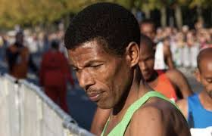
Χάιλε Γκεμπρεσελασιέ

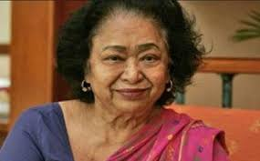
Σακουντάλα Ντέβι

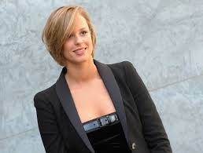
Φεντερίκα Πελεγκρίνι

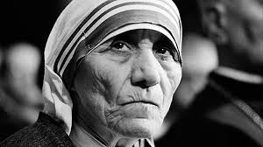
Μητέρα Τερέζα

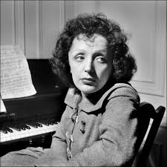
Εντίθ Πιάφ

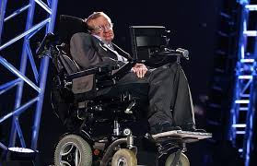
Στίβεν Χόκινς

